// 查看Tomcat日志

# tail -f catalina.out

ls

查看所有文件

pwd

显示目录

:q

退出

rm -f xxx.xx

强制删除某文件

vi xxx.xx

查看某文件

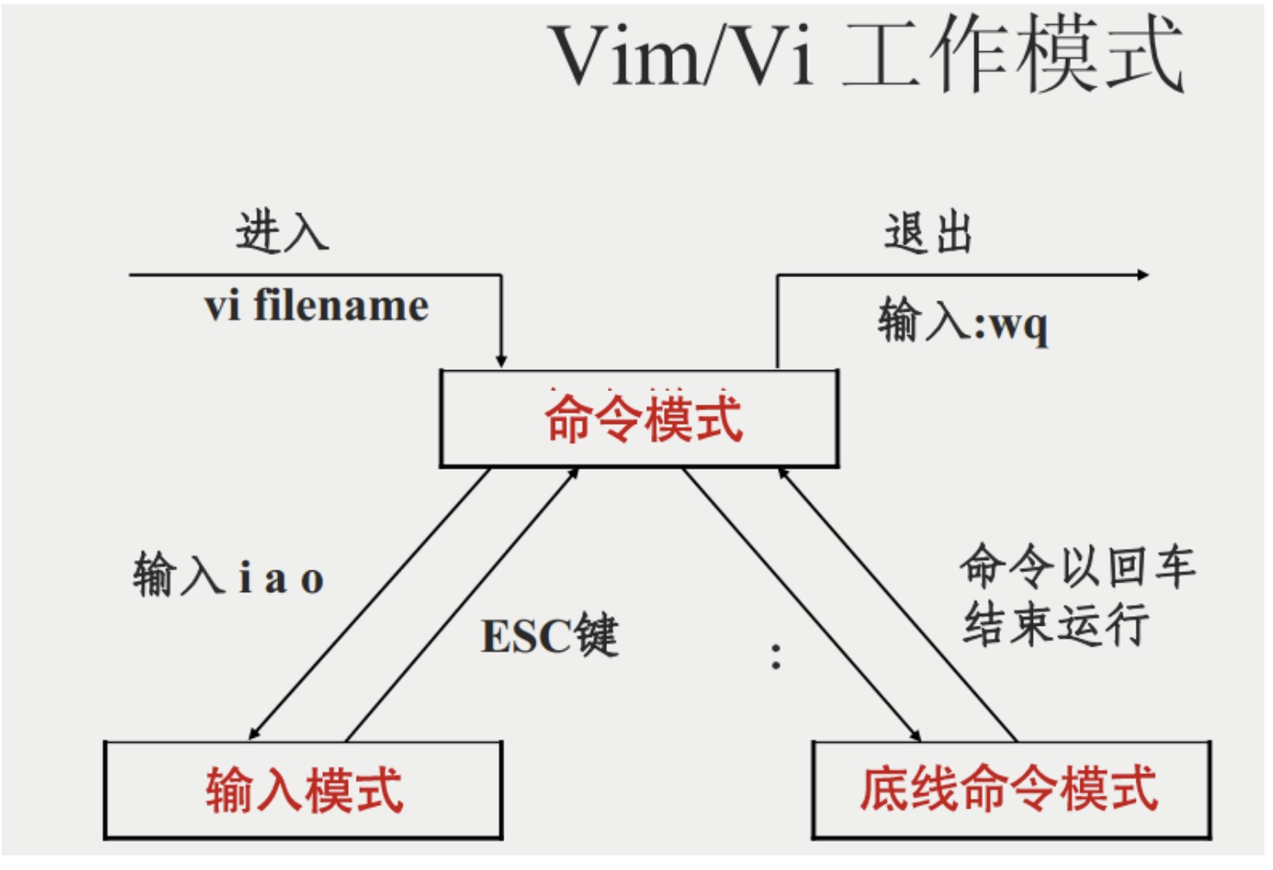

mkdir xxx

创建目录

rz

上传文件

2018.3.12工作感悟

因为加班的缘故，今天也不分享知识点了，但今天的工作体验我倒很想说一说，挺新鲜的。

今天的任务是对接sip2接口。（sip2是一种基于socket的图书馆通用协议，就看成socket也无妨）

通常来讲，对接一个sip2接口的流程分3步。

第一，使用工具比如USR-TCP232-Test.exe，连接对方服务器，然后参照对方给的文档，按文档中的格式手动拼接sip2指令发送，接着查看对方服务器的返回值，与文档给的返回格式作比较，确认无误后进行下一步。

第二，写sip2接口相关的代码，因为sip2基于socket，所以一般使用mina框架编写。

第三，将第二步中的代码集成进公司业务里。

通常来讲，是这么个流程。

但今天对接的这个客户只给了内网地址，并没有将他们的服务器映射到外网上去，对方不做映射的情况下，外网是没法访问内网的。

明面上看，第一步就走不了了。

所幸的是，客户开放了另一台服务器的外网地址，而且这台服务器与sip2服务器在一个内网里。因此在这台服务器上装个teamview，然后继续用工具，从内网访问sip2服务器也是可行的。

but

这台服务器是linux系统，装个篮子的teamview。

好在老大想了办法，linux就linux，想给它装个jdk，然后写个java代码，发送到这台服务器上，编译后运行。靠java代码来访问sip2服务器。

于是我今天一天都在敲

rz

rm -f

ls

pwd

vi

:q

javac

java

主要因为我不清楚在linux环境下要怎么编辑java文件，所以只能本地写好后，上传编译，发现有问题得删掉，本地改完后重新上传。

**public** **class** LibsysSip2 {

**public** **static** **void** main(String[] args) {

**try** {

// 要连接的服务端IP地址和端口

String host = "192.168.8.50";

**int** port = 2008;

// 与服务端建立连接

Socket socket = **new** Socket(host, port);

// 建立连接后获得输出流

OutputStream outputStream = socket.getOutputStream();

InputStream inputStream = socket.getInputStream();

System.***out***.println("登录");

String message = "93NNCNWJ03|COWJ03|CPWJ03\r";

*send*(message, socket);

System.***out***.println("查读者");

message = "6301920180312 194521 Y AOlibsys|AA058615\r";

*send*(message, socket);

System.***out***.println("查图书");

message = "1701920180312 180000AOlibsys|AB506242106\r";

*send*(message, socket);

System.***out***.println("借书");

message = "11NN20180312 18000020180412 180000AOlibsys|AA058615|AB506242106\r";

*send*(message, socket);

System.***out***.println("查读者");

message = "6301920180312 194521 Y AOlibsys|AA058615\r";

*send*(message, socket);

System.***out***.println("还书");

message = "09N20180312 18000020180312 183000AP|AOlibsys|AB506242106\r";

*send*(message, socket);

System.***out***.println("查读者");

message = "6301920180312 194521 Y AOlibsys|AA058615\r";

*send*(message, socket);

inputStream.close();

outputStream.close();

socket.close();

} **catch** (Exception e) {

System.***out***.println(e.getMessage());

e.printStackTrace();

}

}

**public** **static** **void** send(String message, Socket socket) **throws** Exception {

OutputStream outputStream = socket.getOutputStream();

outputStream.write(message.getBytes("GBK"));

outputStream.flush();

System.***out***.println("客户端发送：" + message);

InputStream inputStream = socket.getInputStream();

**byte**[] bytes = **new** **byte**[10240];

StringBuilder sb = **new** StringBuilder();

**int** len = inputStream.read(bytes);

sb.append(**new** String(bytes, 0, len, "GBK"));

System.***out***.println("获取数据，长度：" + len + "，此时内容为：" + sb);

System.***out***.println();

}

}